“Київський коледж зв’язку”

Циклова комісія Комп’ютерної інженерії

**ЗВІТ ПО ВИКОНАННЮ**

**ЛАБОРАТОРНОЇ РОБОТИ №2**

з дисципліни: «Операційні системи»

**Тема:** **“Знайомство з базовими командами CLI-режиму в Linux”**

Виконав(ла) студент(ка)

групи РПЗ-83А

Хорошун Данило

Перевірив викладач

Повхліб В.С. _______

Київ 2021

**Мета роботи:**

1. Отримання практичних навиків роботи з командними інтерпретаторами Bash та PowerShell.

2. Знайомство з базовими текстовими командами в термінальному режимі роботи в різних ОС.

**Матеріальне забезпечення занять**

1. ЕОМ типу IBM PC.

2. ОС сімейства Windows (Windows 7).

3. Віртуальна машина – Virtual Box (Oracle).

4. Операційна система GNU/Linux – CentOS.

5. Сайт мережевої академії Cisco netacad.com та його онлайн курси по Linux

**Завдання для попередньої підготовки.**

1. Прочитайте короткі теоретичні відомості до лабораторної роботи та зробіть невеличкий словник

базових англійських термінів з питань призначення команд та їх параметрів.

|  |  |
| --- | --- |
| Redirection Command | Команда перенаправлення |
| System Directory Commands | Команди системного каталогу |
| Standard User Commands | Стандартні команди користувача |
| Recursively descending | Рекурсивно низхідний |
| manual page | сторінка керівництва |

2. Подивіться демонстраційні матеріали по особливостям роботи з командним рядком

- Введення до командного рядка

- Командні інтерпретатори

- Базові команди Linux

- Загальні відомості про роботу з командним рядком

- Отримання інформації про команди

3. Вивчіть матеріали онлайн-курсів академії Cisco:

- NDG Linux Unhatched (Chapter 3, 4, 5, 6 and 15 all Topics)

- NDG Linux Essentials (Chapter 4 and 5 all Topics)

4. Пройдіть тестування у курсі NDG Linux Essentials за такими темами:

- Chapter 04 Exam

- Chapter 05 Exam

5. Дайте визначення наступним поняттям:

- Командний інтерпретатор — програма, яка забезпечує взаємодію користувача з [операційною системою](https://uk.wikipedia.org/wiki/%D0%9E%D0%BF%D0%B5%D1%80%D0%B0%D1%86%D1%96%D0%B9%D0%BD%D0%B0_%D1%81%D0%B8%D1%81%D1%82%D0%B5%D0%BC%D0%B0). Командний інтерпретатор звичайно підтримує командний рядок, змінні оточення, історію виконаних команд, власні конфігураційні файли. Основне призначення командного інтерпретатора полягає в виконанні команд користувача[[1]](https://uk.wikipedia.org/wiki/%D0%9A%D0%BE%D0%BC%D0%B0%D0%BD%D0%B4%D0%BD%D0%B8%D0%B9_%D1%96%D0%BD%D1%82%D0%B5%D1%80%D0%BF%D1%80%D0%B5%D1%82%D0%B0%D1%82%D0%BE%D1%80#cite_note-1). Командний інтерпретатор одночасно є середовищем програмування.

- Консоль— [пристрій](https://uk.wikipedia.org/wiki/%D0%9F%D1%80%D0%B8%D1%81%D1%82%D1%80%D1%96%D0%B9), який забезпечує взаємодію оператора [комп'ютера](https://uk.wikipedia.org/wiki/%D0%9A%D0%BE%D0%BC%D0%BF%27%D1%8E%D1%82%D0%B5%D1%80) з [операційною системою](https://uk.wikipedia.org/wiki/%D0%9E%D0%BF%D0%B5%D1%80%D0%B0%D1%86%D1%96%D0%B9%D0%BD%D0%B0_%D1%81%D0%B8%D1%81%D1%82%D0%B5%D0%BC%D0%B0). Як правило, як консоль використовується [дисплей](https://uk.wikipedia.org/wiki/%D0%94%D0%B8%D1%81%D0%BF%D0%BB%D0%B5%D0%B9) і [клавіатура](https://uk.wikipedia.org/wiki/%D0%9A%D0%BB%D0%B0%D0%B2%D1%96%D0%B0%D1%82%D1%83%D1%80%D0%B0), або окремий [комп'ютерний термінал](https://uk.wikipedia.org/wiki/%D0%9A%D0%BE%D0%BC%D0%BF%27%D1%8E%D1%82%D0%B5%D1%80%D0%BD%D0%B8%D0%B9_%D1%82%D0%B5%D1%80%D0%BC%D1%96%D0%BD%D0%B0%D0%BB).

Також під словом консоль часто мають на увазі [інтерфейс командного рядка](https://uk.wikipedia.org/wiki/%D0%86%D0%BD%D1%82%D0%B5%D1%80%D1%84%D0%B5%D0%B9%D1%81_%D0%BA%D0%BE%D0%BC%D0%B0%D0%BD%D0%B4%D0%BD%D0%BE%D0%B3%D0%BE_%D1%80%D1%8F%D0%B4%D0%BA%D0%B0).

-Термінал — електронний або елекромеханічний прилад, призначений для введення людиною даних у комп'ютерну систему, а також для відображення інформації комп'ютером. Прикладом електромеханічного терміналу може слугувати [телетайп](https://uk.wikipedia.org/wiki/%D0%A2%D0%B5%D0%BB%D0%B5%D1%82%D0%B0%D0%B9%D0%BF)[[1]](https://uk.wikipedia.org/wiki/%D0%9A%D0%BE%D0%BC%D0%BF%27%D1%8E%D1%82%D0%B5%D1%80%D0%BD%D0%B8%D0%B9_%D1%82%D0%B5%D1%80%D0%BC%D1%96%D0%BD%D0%B0%D0%BB#cite_note-tty_story-1), а повністю електронного — прилад з екраном (монітором), клавіатурою і комунікаційним інтерфейсом.

- CLI-режим Інтерфейс командного рядка (англ. **command-line interface**, **CLI**) — різновид текстового інтерфейсу користувача й комп'ютера, в якому інструкції комп'ютеру можна дати тільки введенням із клавіатури текстових рядків (команд). Також відомий під назвою консоль.

6. Дайте відповіді на наступні питання:

* Яким чином в терміналі Linux можна дізнатися інформацію про команду, її призначення та параметри?

Команда apropos використовується для пошуку і відображення короткої довідкової сторінки команди / програми наступним чином: $ Apropos adduser

* Яке призначення команд ls та pwd?

|  |  |
| --- | --- |
| pwd | Виводить поточний шлях |
| ls | Виводить список файлів і каталогів по порядку |

* Яке призначення команд more, less та cat в терміналі Linux? Які параметри вони можуть мати.

Команда more дозволяє переглядати відносно довгі текстові файли на одному екрані.

Cat дозволяє проглядати вміст файлу або даних, представлених і відображених в терміналі

Less-посторінковий перегляд файлів або стандартного вводу.

**Хід роботи.**

1. Початкова робота в CLI-режимі в Linux ОС сімейства Linux:

1.1. Запустіть віртуальну машину VirtualBox, оберіть CentOS та запустіть її. Виконайте вхід в систему

під користувачем: CentOS, пароль для входу: reverse (якщо виконуєте ЛР у 401 ауд.) та зпустіть

термінал.

1.2. Запустіть віртуальну машину Ubuntu_PC (якщо виконуєте завдання ЛР через академію netacad)

1.3. Запустіть свою операційну систему сімейства Linux (якщо працюєте на власному ПК та її

встановили) та запустіть термінал

2. Опрацюйте всі приклади команд, що представлені у лабораторній роботі курсу NDG Linux Essentials –Lab 5: Command Line Skills.

3. Створіть таблицю команд вивчених у п.2 ходу роботи у наступному вигляді

|  |  |
| --- | --- |
| Назва Команди | Її призначення та функціональність |
| Команда - date | Виводить час і ату в системі |
| Команда - history | Виводить історію всіх запитів в консолі |
| Команда – pwd | Показує теперішнє місцезнаходження |
| Команда – clear | Чистка строк консолі |

**4. Які команди для отримання довідки по командам в терміналі ви знаєте. На прикладі команди uname**

**продемонструйте як отримати довідку стосовно її параметрів та наведіть 5 різних варіантів виводу**

**результату інформації по даній команді (пояснити в чому між ними відмінність).**

**5. Робота зі «змінними оточення» в терміналі:**

* Що таке змінні оточення? Які вони бувають. Як їх можна переглянути в терміналі?

Змінними оточення в операційних системах на базі ядра Linux називаються ті змінні, які містять текстову інформацію, використовувану іншими програмами під час запуску. Зазвичай вони включають загальні системні параметри як графічної, так і командної оболонки, дані про настройках користувача, розташуванні певних файлів і багато іншого. Значення таких змінних вказуються, наприклад, цифрами, символами, шляхами для тек або файлів. Завдяки цьому безліч додатків швидко отримують доступ до певних настройок, а також з'являється можливість для користувача змінювати або створювати нові опції.

* Що таке рядок запрошення в терміналі перед початком кожної команди?

Запрошення - це спеціальна послідовність символів, яка розташовується на початку рядка і задає початок області введення команди

* Опишіть змінну $PS1. Як в терміналі переглянути її вміст?

Переглянути вмістможна через echo додавши знак $ перед ім'ям.

**6. Поставте у відповідність команди та дії які вони виконують. Продемонструйте приклади їх виконання**

в терміналі з різними параметрами (по 2-3 приклади на кожну команду):

1. команда date - Виводить дату у зручному вигляді

2. команда cal – виводить календар (у зручному для користувача вигляді)

3. команда hwclock - показує нинішні дату і час, по системним годинах ядра

4. команда uptime - показує поточний час і роботу системи (тривалість сеансу, число користувачів і інше) без перезавантаження і виключення.

5. команда uname – показує назву

6. команда hostname - команда показує мережне ім’я комп’ютера

7. команда ls - виводить список файлів і каталогів по порядку

8. команда dir - показує вміст вашого поточного каталогу в алфавітному порядку

і з урахуванням регістру назв

9. команда users - відображає перелік користувачів, що працюють в поточний сеанс

10. команда who - показує користувачів системи

11. команда whoami - показує вміст вашого поточного каталогу

12. команда pwd - показує поточний час і роботу систем

13. команда history - виводить поточний шлях

14. команда ifconfig - виводить інформацію про поточну unix-систему

15 команда clear - ощищує екран терміналу

**7. Опишіть дії, які виконують команди для переміщення по системі каталогів:**

**- команда cd /home Домашня Папка**

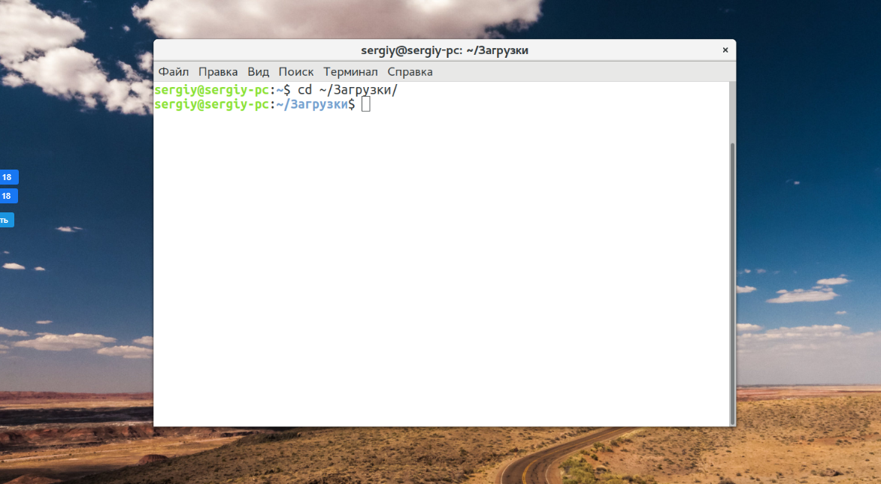

**- команда cd ~ Результати Команд**

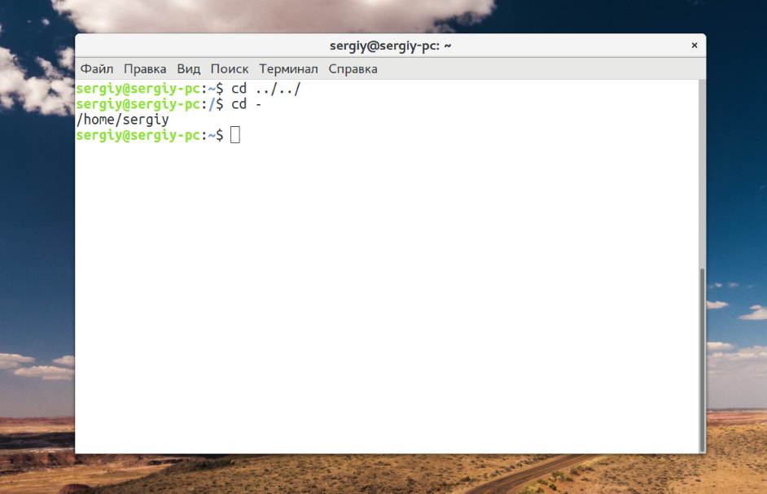

- **команда cd .. Перейти в Род. Каталог**

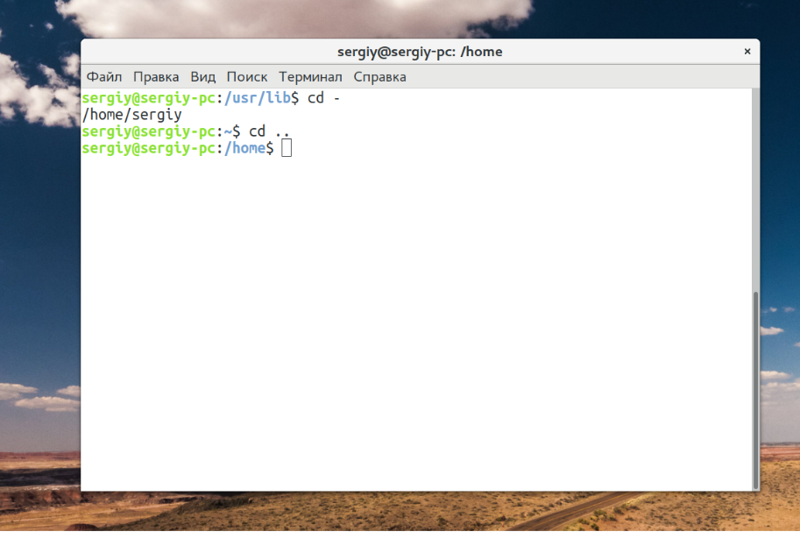

**- команда cd ../.. Перехід на декількі рівнів вверх**

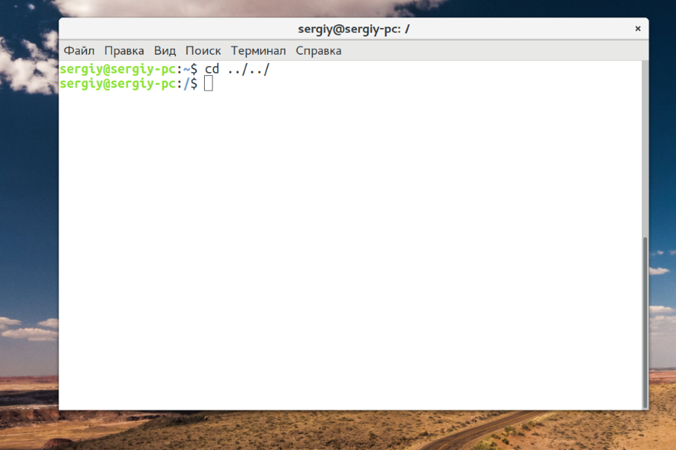

- команда cd – Повернення до попередньої папки

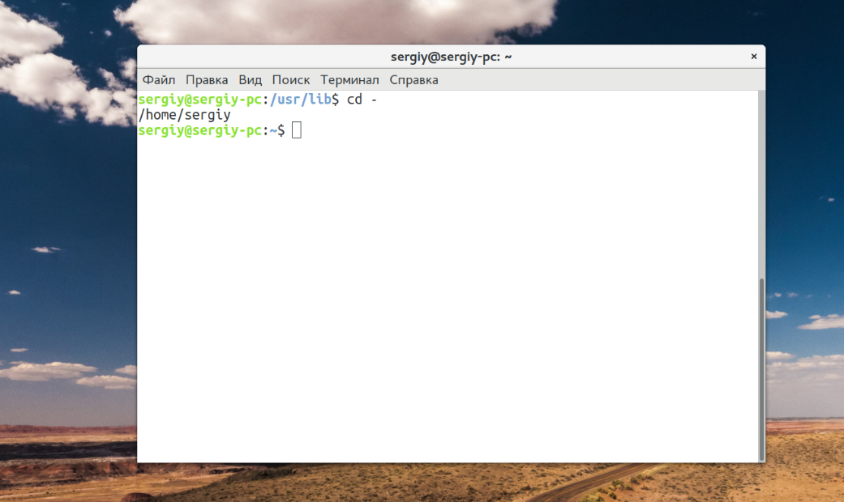

**8. Зробіть порівняння можливостей команд для завершення роботи комп’ютера. В якому випадку**

**доцільніше використовувати кожну з них? Чи можна замінити одну команду іншою? Продемонструйте**

**приклади використання цих команд для виконання наступних дій**

**Команда Дії (деякі з них можна реалізувати кількома різними командами)**

1. reboot _ b.Перезавантаження комп’ютера

2.shutdown - a.Вимкнення комп’ютера о 17.00

3.poweroff - c.Термінове вимкнення комп’ютера

4.halt - Ця команда теж вимикає комп'ютер. Тільки робить вона це дуже по-своєму. Вона не виконує ніяких підготовчих дій перед вимиканням, а просто відключає харчування:

**Контрольні Відповіді**

1. Охарактеризуйте поняття «віртуальної консолі» в Linux. Скільки активних віртуальних консолей може бути у процесі роботи Linux по замовчуванню. Як їх викликати та між ними перемикатися? Наведіть приклади?

Віртуальна консоль - це концептуальне поєднання клавіатури і дисплея для комп'ютера з призначеним для користувача інтерфейсом.

Багато операційних систем Linux, включаючи FedoraCore і RedHat Enterprise Linux, Debian-подібні в загальному всі популярні і не популярні дистрибутиви Linux, запускають кілька віртуальних терміналів, що дозволяють застосовувати таку ж кількість командних інтерпретаторів без використання графічного інтерфейсу. Клавіші для перемикання між віртуальними терміналами

Для перемикання між віртуальними терміналами застосовуються ті ж комбінації клавіш, що і для перемикання між робочими просторами графічного інтерфейсу. Натисніть клавіші Ctrl + Alt + F1 або Ctrl + Alt + F2; Ctrl + Alt + F3; Ctrl + Alt + F4, і так далі до Ctrl + Alt + F6;для перемикання на один з шести віртуальних терміналів. За останніми віртуальним терміналом знаходиться графічний інтерфейс, тому для перемикання в нього (якщо він запущений) можна натиснути клавіші Ctrl + Alt + F7; або Ctrl + Alt + F8.

Якщо в системі включено чотири віртуальних терміналу, для перемикання в графічний інтерфейс необхідно натиснути комбінацію Ctrl + Alt + F5. Зверніть увагу, що користувачі можуть мати найвищий пріоритет ці комбінацій ключа за замовчуванням.

1. Яка віртуальна консоль виконує функцію графічної оболонки?  
   GUI, Graphical user interface— тип [інтерфейсу](https://uk.wikipedia.org/wiki/%2525D0%252586%2525D0%2525BD%2525D1%252582%2525D0%2525B5%2525D1%252580%2525D1%252584%2525D0%2525B5%2525D0%2525B9%2525D1%252581_%2525D0%2525BA%2525D0%2525BE%2525D1%252580%2525D0%2525B8%2525D1%252581%2525D1%252582%2525D1%252583%2525D0%2525B2%2525D0%2525B0%2525D1%252587%2525D0%2525B0), який дозволяє [користувачам](https://uk.wikipedia.org/wiki/%2525D0%25259A%2525D0%2525BE%2525D1%252580%2525D0%2525B8%2525D1%252581%2525D1%252582%2525D1%252583%2525D0%2525B2%2525D0%2525B0%2525D1%252587) [взаємодіяти](https://uk.wikipedia.org/wiki/%2525D0%25259B%2525D1%25258E%2525D0%2525B4%2525D0%2525B8%2525D0%2525BD%2525D0%2525BE-%2525D0%2525BC%2525D0%2525B0%2525D1%252588%2525D0%2525B8%2525D0%2525BD%2525D0%2525BD%2525D0%2525B0_%2525D0%2525B2%2525D0%2525B7%2525D0%2525B0%2525D1%252594%2525D0%2525BC%2525D0%2525BE%2525D0%2525B4%2525D1%252596%2525D1%25258F) з електронними пристроями через [графічні зображення](https://uk.wikipedia.org/wiki/%2525D0%252597%2525D0%2525BD%2525D0%2525B0%2525D1%252587%2525D0%2525BE%2525D0%2525BA_(%2525D0%2525B5%2525D0%2525BB%2525D0%2525B5%2525D0%2525BC%2525D0%2525B5%2525D0%2525BD%2525D1%252582_GUI)) та візуальні вказівки, навідміну від [текстових інтерфейсів](https://uk.wikipedia.org/wiki/%2525D0%2525A2%2525D0%2525B5%2525D0%2525BA%2525D1%252581%2525D1%252582%2525D0%2525BE%2525D0%2525B2%2525D0%2525B8%2525D0%2525B9_%2525D1%252596%2525D0%2525BD%2525D1%252582%2525D0%2525B5%2525D1%252580%2525D1%252584%2525D0%2525B5%2525D0%2525B9%2525D1%252581_%2525D0%2525BA%2525D0%2525BE%2525D1%252580%2525D0%2525B8%2525D1%252581%2525D1%252582%2525D1%252583%2525D0%2525B2%2525D0%2525B0%2525D1%252587%2525D0%2525B0), заснованих на використанні тексту, текстовому наборі команд та текстовій навігації.
2. Яким чином можна переключатися в графічний/консольний режим вручну користувачем

Використовуючи команди в терміналі. Як можна налаштувати завантаження системи тільки в консольному режимі, і тільки за необхідністю (по команді) переходити до графічного?

Для включення консольного режиму натисніть:

CTRL + ALT + F1

Для повернення в графічний режим з консольного натисніть:

CTRL + ALT + F7

1. Нічого не перешкоджає зареєструватися в системі кілька разів під одним і тим же системним ім'ям - це один із способів організувати паралельну роботу над декількома завданнями.
2. Охарактеризуйте поняття tty у Linux. Як воно повязано з віртуальними консолями?

Підсистема TTY, або TTY-абстракція, - це одна з основ UNIX-систем, зокрема Linux. Дана система призначена для використання одного терміналу декількома процесами, деяких можливостей введення (наприклад, відправка сигналів спеціальними клавішами, видалення введених символів). Такі можливості як зміна кольору символів і фону, зміна накреслення символів, переміщення курсора залежать від програми емуляції або драйвера терміналу. Зазвичай для їх реалізації використовуються керуючі послідовності ANSI.

**Висновки**

В ході виконання лабораторної роботи мною було досліджено базові текстові командами в термінальному режимі роботи в різних ОС , більш детально теоретично досліджено питання роботи з командними інтерпретаторами Bash та PowerShell. Отримано практичні навики роботи з командами : date , history , pwd , clear.